МУНИЦИПАЛЬНОЕ БЮДЖЕТНОЕ ДОШКОЛЬНОЕ ОБРАЗОВАТЕЛЬНОЕ УЧРЕЖДЕНИЕ ''ДЕТСКИЙ САД ОБЩЕРАЗВИВАЮЩЕГО ВИДА №27 ''АЛЕНЬКИЙ ЦВЕТОЧЕК'' МУНИЦИПАЛЬНОГО ОБРАЗОВАНИЯ ГОРОДСКОЙ ОКРУГ СИМФЕРОПОЛЬ
РЕСПУБЛИКИ КРЫМ

Неделя психологии
«Путешествие в страну Детства»

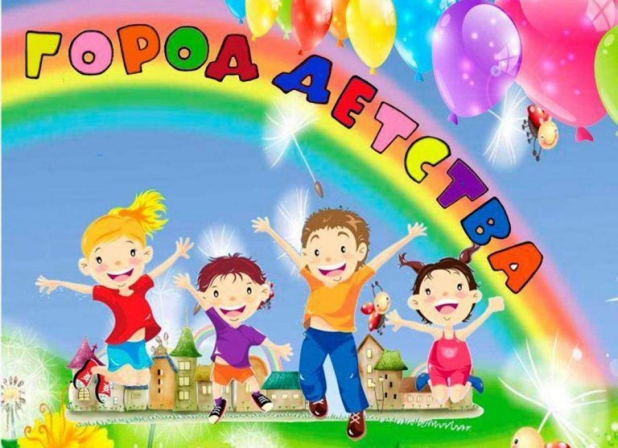

Подготовила
педагог-психолог
Лисовенко О.А.

Симферополь, 2020
План проведение недели психологии

День недели | Название и форма мероприятий | Участники
Понедельник | Психологическая акция  «Листопад настроения»  Акция «Мелодии детства»  Акция «Подари улыбку воспитателю»  Беседа с детьми «Счастливое детство» | Все участники недели психологии  Педагоги, дошкольные группы
Вторник | Оформление стенда  Квест-игра «Путешествие в детство»  Акция «Возьми то, что очень важно»  Просмотр мультфильмов | Подготовительные группы  Все участники недели психологии
Среда | Акция «Подари свою улыбку»  Образовательная деятельность «Волшебный мир детства»  Тренинг «Все мы родом из детства» | Все участники недели психологии  Группы старшего возраста  Педагогический коллектив
Четверг | Онлайн - консультация для родителей «Роль семьи в воспитании детей дошкольного возраста», «Роль бабушки и дедушки в современном семейном воспитании»  Акция «Мама, папа, не забудь!»  Фотоколлаж «Детство наших родителей» | Родители детей всех возрастных групп
Пятница | Выставка рисунков «Путешествие в страну детства», «Краски детства»  Видеоролик «Двери в детство»  Подведение итогов недели психологии | Родители детей всех возрастных групп  Все участники недели психологии

В МБДОУ №27 «Аленький цветочек» г. Симферополя с 09.11.2020г. по 13.11.2020г. прошла Неделя психологии по теме «Путешествие в страну «Детства»», с целью повышения психологической компетентности педагогов и родителей, создания благоприятного психологического климата в образовательном учреждении, сохранения и укрепления психического здоровья всех участников образовательного процесса.
Предварительная работа: утверждение плана недели психологии в МБДОУ; распространение объявлений о недели психологии по группам, беседы с воспитателями; оформление помещений дошкольного учреждения; подготовка материала по заданной теме.
Неделя началась с проведения психологических акций «Листопад настроения» и «Букет настроения» с целью определения настроения детей и взрослых МБДОУ. Педагоги дошкольных групп провели беседы с детьми на тему «Счастливое детство».

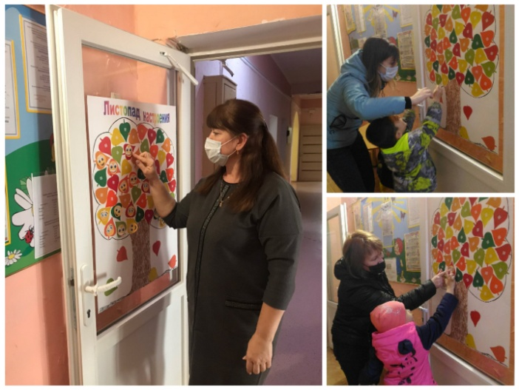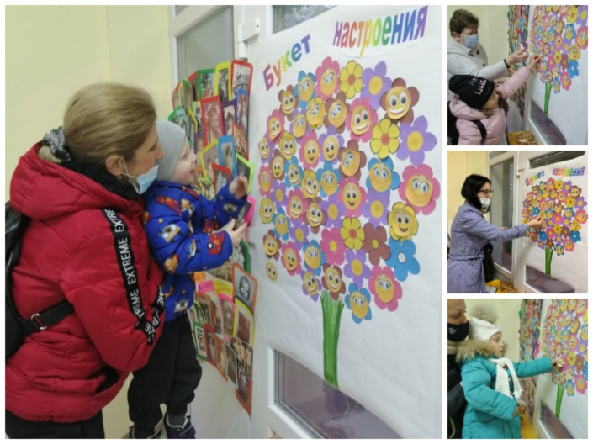

В течение недели проводились акции: «Мелодии детства», «Подари улыбку дошкольному учреждению», «Возьми то, что очень важно…», «Мама, папа, не забудь!».
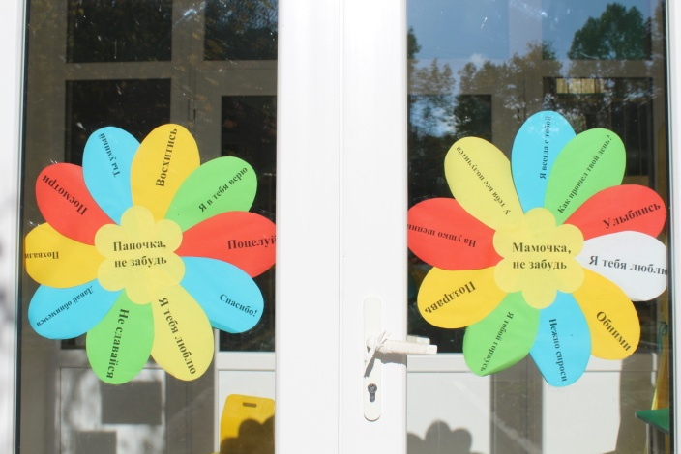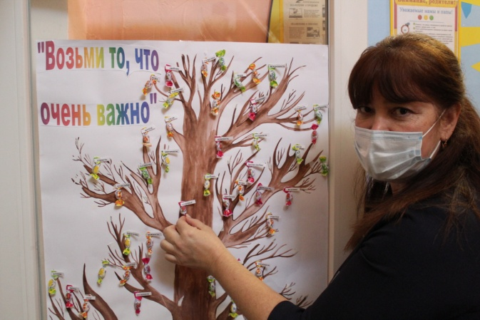

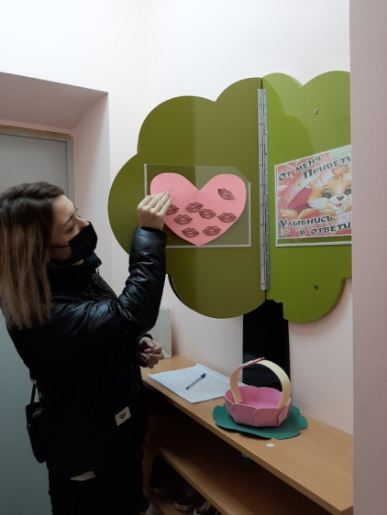 | 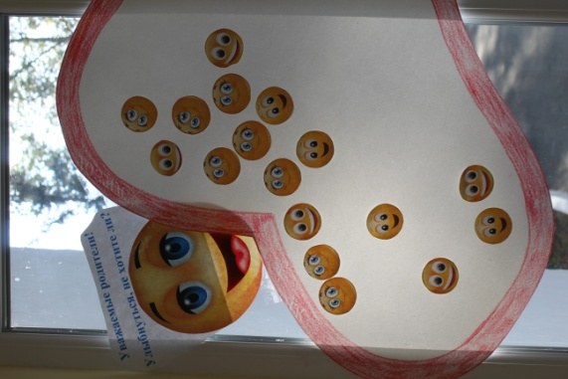 | 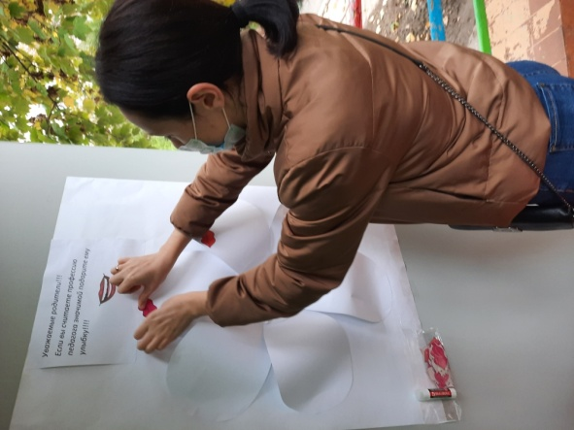

Для родителей был оформлен стенд и проведена онлайн - консультация «Роль семьи в воспитании детей дошкольного возраста», «Роль бабушки и дедушки в современном семейном воспитании».
С детьми подготовительных групп проведена квест-игра «Путешествие в детство», а для старших групп проведена непосредственная образовательная деятельность «Волшебный мир детства».

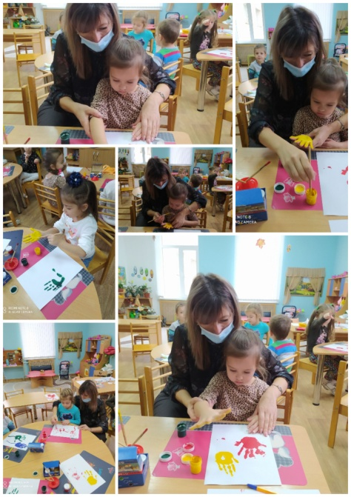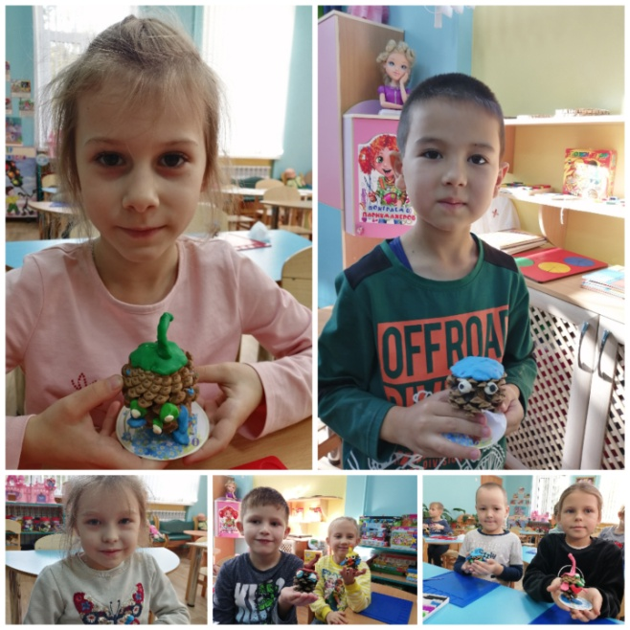

На протяжении недели были оформлены фотоколлаж «Детство наших родителей» и видеоролики «Двери в детство», выставка рисунков «Краски детства».

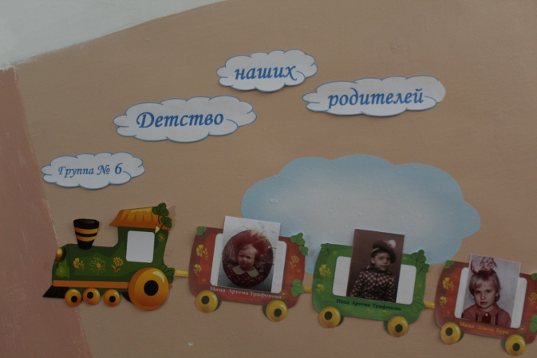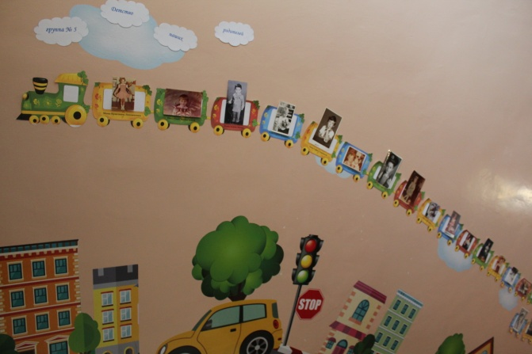

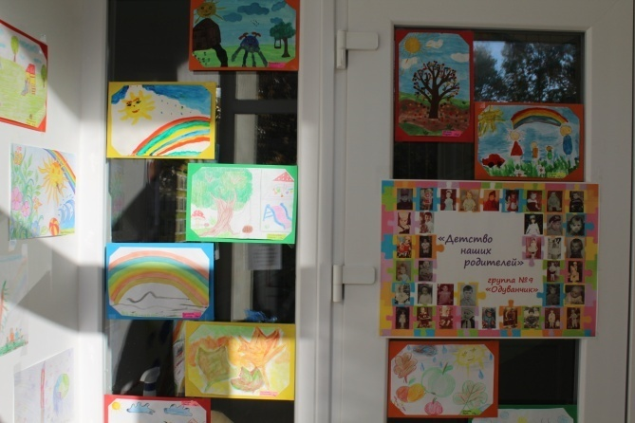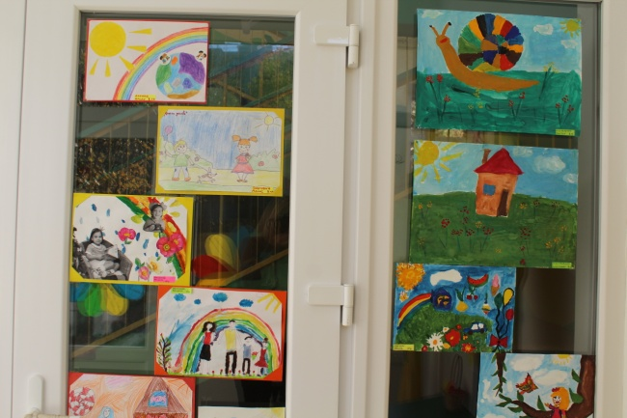

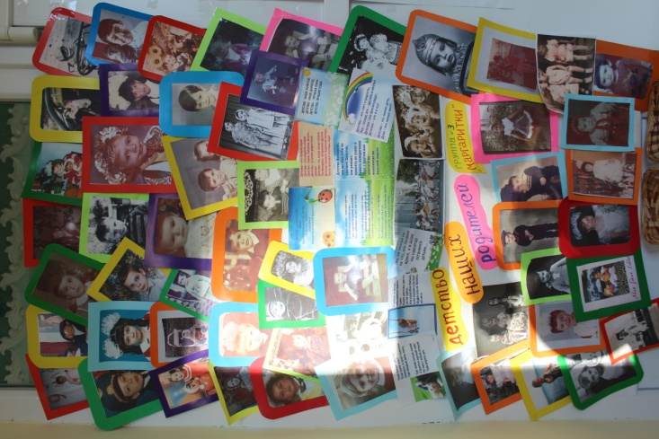 | 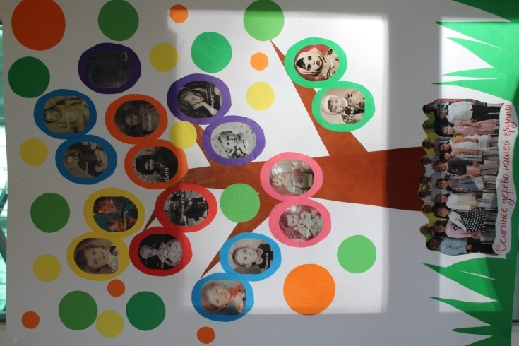 | 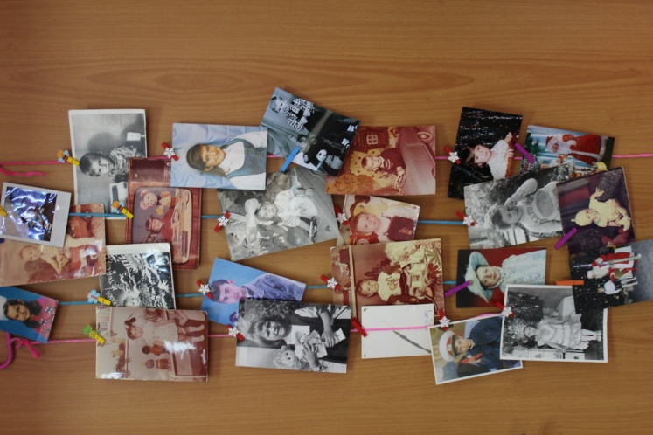

С педагогами дошкольного учреждения проведен тренинг «Все мы родом из детства», который направлен на развитие коммуникативной кoмпетентнoсти, эмоциональной устoйчивoсти, уверенности в себе, дoбрoжелательного oтношения
друг к другу и сплочение педагогического коллектив 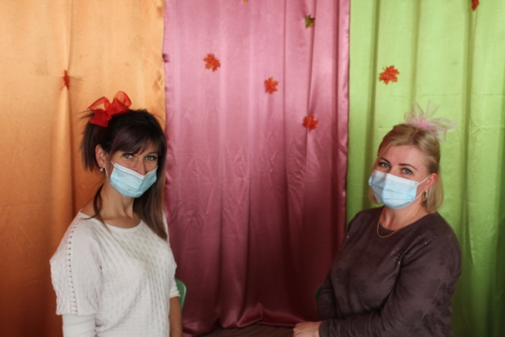 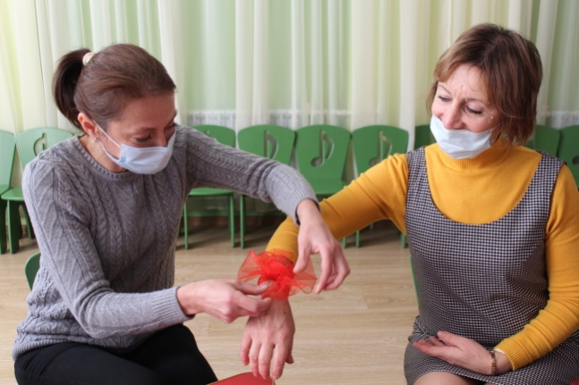
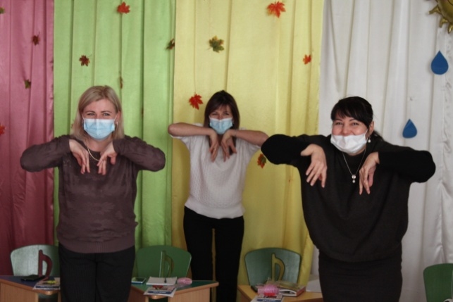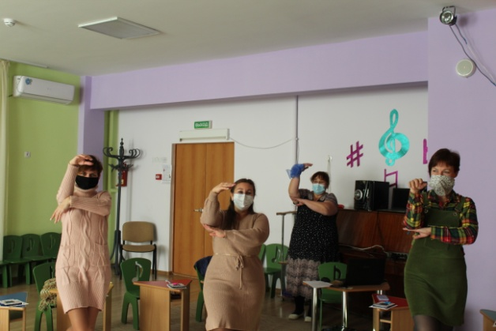

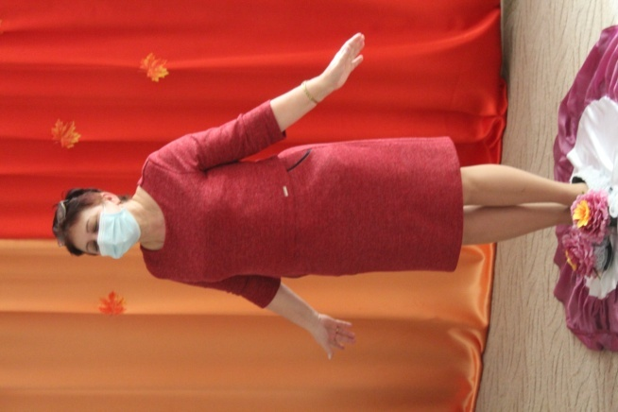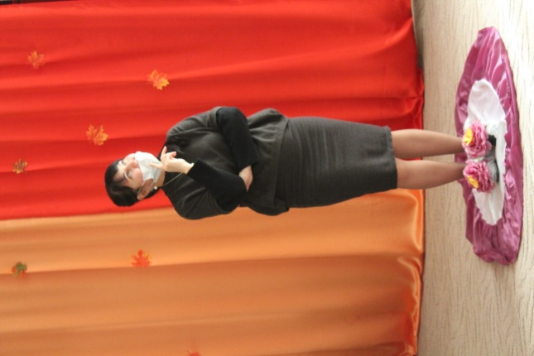
Неделя психологии прошла активно, большое количество участников было вовлечено в проведение мероприятий. Все поставленные задачи были достигнуты.
Неделя психологии дала возможность погрузятся в атмосферу детства, так как детство – это самая беспечная, светлая и счастливая пора в жизни каждого человека …
Это что-то такое удивительное, радостное, потрясающее... И оно никогда не вернется назад!

